Физика гр. 18 задание от 28.10 (задание на три пары)
1. Выполнить конспекты по теме «Силы в кинематике» и «Законы Ньютона» в рабочей тетради.
2. Перенести в тетрадь примеры решения задач.
3. Выполнить тест.
Тетради будут проверены у каждого с выставление оценок на первом очном занятии (после карантина).

Тема «Силы в механике»
Сила — физическая величина, которая определяет меру воздействия одного тела на другое.
F - обозначение силы
Сила – векторная величина; она характеризуется:
- модулем (абсолютной величиной);
- направлением;
- точкой приложения.
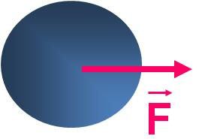
Измеряется при помощи прибора «динамометр».
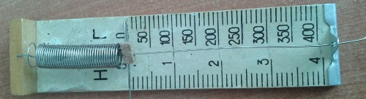
Единица измерения силы в Международной системе единиц (СИ) - Ньютон, обозначение [Н].
Основные виды сил: сила тяжести, сила трения, сила упругости.
1. Сила тяжести.
F_{тяж} = m·g
Сила тяжести всегда направлена вертикально вниз к поверхности Земли. Сила тяжести направлена к центру Земли. Сила тяжести это гравитационная сила, приложенная к центру тела.
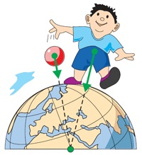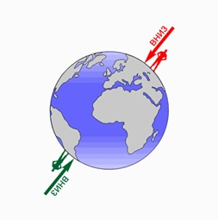
Вес тела – это сила, с которой тело в результате притяжения к Земле действует на опору или подвес.
Если тело лежит на неподвижные относительны Земли горизонтальной опоре, то на тело действуют две силы: сила тяжести F_{т}=mg, направленная вертикально вниз, и сила упругости F_{упр}=N, с которой опора действует на тело. Силу N называют силой реакции опоры (силой нормального давления). По третьему закону Ньютона, тело должно действовать на опору с некоторой силой, равной по модулю силе реакции опоры и направленной в противоположную сторону. По определению, эта сила и есть вес тела: P=-N.
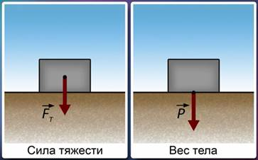
Закон всемирного тяготения.
Обозначим массу Земли – М, массу тела – m, радиус Земли – R, тогда сила тяготения:
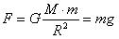
Он же и есть сила тяжести.
m - масса тела
g – ускорение свободного падения.
Из закона Всемирного тяготения: 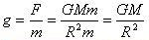 , где M - масса планеты, m - масса тела, R - расстояние до центра планеты; g - ускорение силы тяжести. Значит g не зависит от массы тела.
g = 9,81 м/с² – ускорение свободного падения на поверхности Земли.
Сила тяжести это гравитационная сила, приложенная к центру тела и направленная к центру Земли.
На высоте h ускорение свободного падения равно 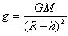
Закон всемирного тяготения. Все тела притягиваются друг к другу с силой, модуль которой прямо пропорционален произведению их масс и обратно пропорционален квадрату расстояния между ними.
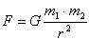 - закон всемирного тяготения.
G – постоянная всемирного тяготения или гравитационная постоянная.
G = 6,67 · 10 ⁻¹¹ Н·м²/кг²

2.Сила трения
При соприкосновении двух движущихся тел возникает сила, направленная против движения и препятствующая движению - сила трения.
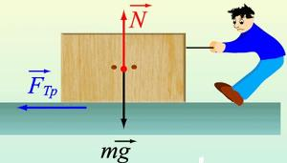
Сила трения - это сила, возникающая при движении одного тела по поверхности другого, приложенная к движущемуся телу и направлена против движения.
Сила трения - это сила электромагнитной природы.
Возникновение силы трения объясняется двумя причинами:
1) Шероховатостью поверхностей
2) Проявлением сил молекулярного взаимодействия.
Силы трения всегда направлены по касательной к соприкасающимся поверхностям и подразделяются на силы трения покоя, силы трения скольжения, силы трения качения.
Fтр = м*N, где м – коэффициент трения , N – сила реакции опоры.
3. Сила упругости
Сила упругости – сила, которая возникает при любом виде деформации тел и стремится вернуть тело в первоначальное состояние.
Fупр_{x} = - k*x, где k – жесткость тела [Н/м], х - абсолютное удлинение тела.
Сила упругости перпендикулярна поверхности взаимодействующих тел и направлена всегда против деформации.
ТЕМА «ЗАКОНЫ НЬЮТОНА»
Первый закон Ньютона - Существуют такие системы отсчета, относительно которых поступательно движущееся тело сохраняет свою скорость постоянной, если на него не действуют другие тела (или действие других тел скомпенсировано).
R=0; v=const
R - равнодействующая всех сил, приложенных к телу
v - скорость тела
Первый закон Ньютона – закон инерции. Инерцией называют явление сохранения скорости движения тела при отсутствии внешних воздействий или при их компенсации.
Системы отсчета, в которых выполняется Первый закон Ньютона, называются инерциальными системами отсчета. Все системы отсчета, движущиеся прямолинейно и равномерно относительно данной инерциальной системы отсчета, тоже являются инерциальными.
Количественная мера инертности тела – масса тела.
Масса тела – это физическая величина, выражающая его инертность.
Любое тело обладает массой.Масса обозначается буквой m.
Единица измерения массы в СИ – 1 килограмм [ кг ].
Второй закон Ньютона — Ускорение тела пропорционально силе, действующей на тело и обратнопропорционально массе этого тела.
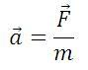
F — Сила действующая на тело
m — Масса тела
a — Ускорение тела
Альтернативная формулировка:
Второй закон Ньютона — Сила, действующая на тело, равна произведению массы тела на сообщаемое этой силой ускорение
Второго закона Ньютона следует :
- приложенная к телу сила определяет его ускорение;
- сила – причина изменения движения (скорости);
Если на тело одновременно действуют несколько сил (например,F1,F2 и F3) то под силой в формуле, выражающей второй закон Ньютона, нужно понимать равнодействующую всех сил: F=F1+F2+F3

Третий закон Ньютона - Тела действуют друг на друга с силами, направленными вдоль одной прямой, равными по модулю и противоположными по направлению.
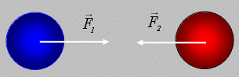

ТЕМА «РЕШЕНИЕ ЗАДАЧ»

1.Какое ускорение приобретет тело массой 500 г под действием силы 0,2 Н?
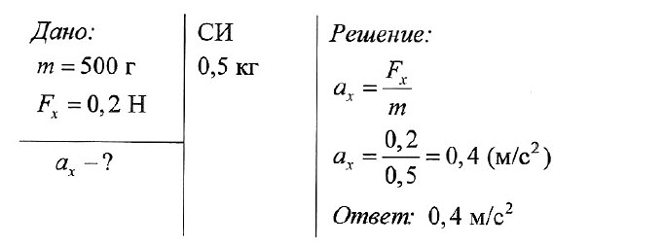
2.Сила 30 Н сообщает телу ускорение 0,4 м/с. Какая сила сообщит тому же телу ускорение 2 м/с² ?
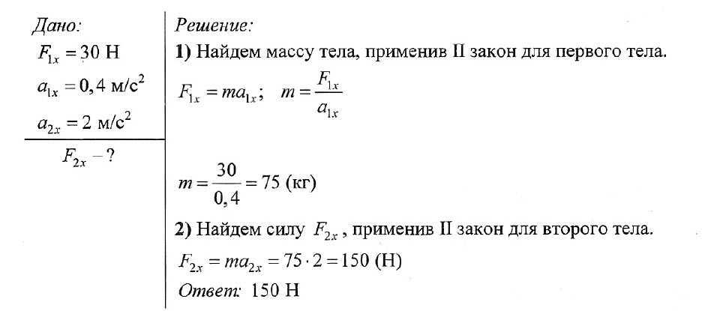
3.На каком расстоянии друг от друга находятся два одинаковых шара массами по 20 т, если сила тяготения между ними 6,67•10⁻⁵ Н?
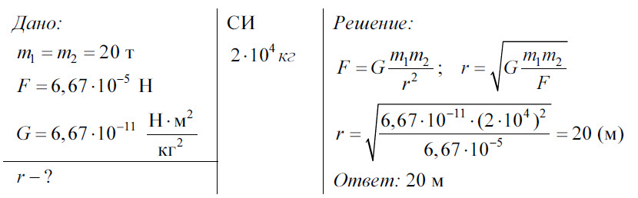
4.Жесткость пружины k = 100 Н/м. Какая сила упругости возникает при удлинении пружины на 5 см?
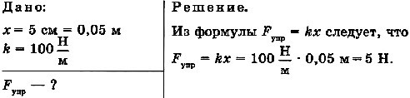
5.При удлинении пружины на 1 см возникает сила упругости 10 Н. Чему равна жесткость пружины?
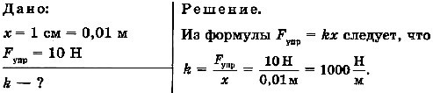

Тест по теме «Динамика».
1. Инерциальная система отсчета – это система отсчета, в которой …
А) Любое ускорение, приобретаемое телом, объясняется действием на него других тел.
Б) Ускорение, приобретаемое телом, не объясняется действием на него других тел.
В) Любая скорость, приобретаемая телом, объясняется действием на него других тел.
Г) правильного ответа нет.
2. Мера инертных свойств тел называется . . .
А) Силой.
Б) Массой.
В) Инерцией.
Г) Силой трения.
3. Векторная физическая величина, характеризующая действие одного тела на другое, являющаяся причиной его деформации или изменения скорости, и определяемая произведением массы тела на ускорение его движения называется . . .
А) Массой.
Б) Инерцией.
В) Силой.
Г) Силой трения.
4. Физический смысл силы: сила …
А) Показывает, на сколько изменяется скорость тела за единицу времени.
Б) Численно равна единице, если телу массой 1 кг сообщено ускорение 1 м/с².
В) Показывает, на сколько изменилось ускорение за единицу времени.
Г) правильного ответа нет
5. Первый закон Ньютона утверждает, что . . .
А) Скорость тела меняется при переходе из одной системы отчета в другую.
Б) В инерциальной системе отчета скорость тела не меняется, если сумма сил, действующих на тело, равно нулю.
В) Тела взаимодействуют с силами, равными по модулю, но противоположными по направлению.
Г) На тело, погруженное в жидкость, действует выталкивающая сила.
6. Равнодействующая всех сил, действующая на тело, равна нулю, при этом тело …
А) Движется равномерно прямолинейно.
Б) Движется равномерно по окружности в горизонтальной плоскости.
В) Находится в состоянии покоя.
Г) Движется равномерно прямолинейно или находится в состоянии покоя.
7. Тело массой 20 кг, движущееся в инерциальной системе под действием силы 60 Н, приобретает ускорение равное . . .
А) 0,3 м/с². Б) 40 м/с². В) 3 м/с². Г) 80 м/с².
8.Два мальчика с одинаковой массой тел взялись за руки. Первый мальчик толкнул второго с силой 105 Н. Сила, с которой толкнул второй мальчик первого, равна …
А) 210 Н. Б) 105 Н. В) 50 Н. Г) 0.
9. Пружина жесткостью 25 Н/м изменяет свою длину от 40 до 35 см под действием силы, равной . . .
А) 10 Н. Б) 7,5 Н. В) 5,25 Н. Г) 1,25.

